gameserver模版代码生成流程

添加、修改一个新模版流程，以添加Building模版为例：

1，在game_service工程WebRoot/WEB-INF/resources/scripts/下新建building.xls，用excel设计模版各字段含义，设计好后各列的含义不可更改，更改的话需要重新进行下面流程。

2，在game_tools工程config/excel/model/下新建一个txt文件，BuildingTemplate.txt，各字段含义要跟excel里对应字段含义一致

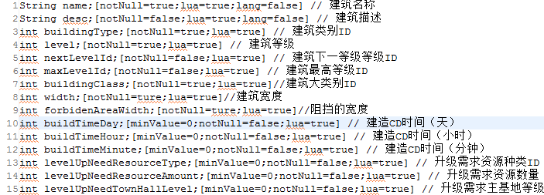

字段定义后面注释前面的一块是额外信息区，默认notNull=true，这样生成的setXXX方法会检查传进来的参数是否为null，为null则抛出TemplateConfigException，如下

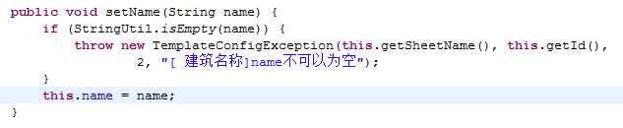

3，在game_tools工程config/excel/model_template_gen.config里添加一条记录，如下



表示生成的解析类是BuildingTemplateVO

4，在game_tools工程执行ExcelTemplateGenerator，生成BuildingTemplateVO，BuildingTemplateVO部分代码如下

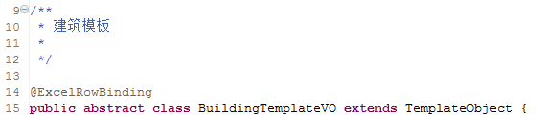

可以看到生成的BuildingTemplateVO不可修改，继承TemplateObject，并且不能直接使用，而是需要编写子类继承。TemplateObject部分代码如下

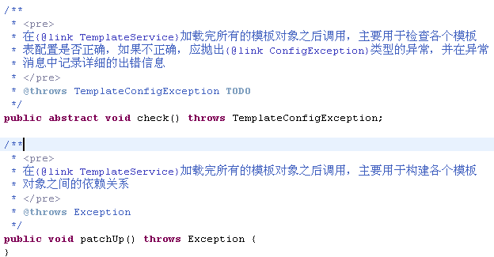

check方法为抽象方法，需要子类实现这个方法，用于检查模版表配置的值是否正确.

patchUp用于模版数据加载完后的后续处理。

5，在game_server工程编写BuildingTemplate继承BuildingTemplateVO

6，在game_service工程WebRoot/WEB-INF/config/templates.xml里添加编写的BuildingTemplate,如下图红框



表示building.xls第二个sheet页对应BuidlingTemplate解析类，gameserver初始化时就是根据这个配置，将excel里的信息加载进BuildingTemplate中。